Za TS vyřizuje, kontakt : způsob objednání: telefonicky fax email dopis
xxxxxxxxxxx xxxxxxxxxxx
Objednávka A18034
Dodavatel: STREETPARK s.r.o.
Ptáčov 40
674 01 Třebíč

xxxxxxxxxxx
xxxxxxxxxxx
xxxxxxxxxxx

Množství | Název | Cena bez DPH
4 ks  4 ks  1 pol | Objednáváme zboží dle cenové nabídky  č. 18N.ZD0706 ze dne 30. 8. 2018  lenoška otočná  ocel zn.+ prášk. vypal. barva / dřevo smrk  montáž prvků  vrtání, chemie, kotvící materiál, instalace – bez spodních staveb  doprava  balné, manipulace, doprava až na místo určení, montážní četa | xxxxx  xxxxx  xxxxx
Celkem |  | 159 680 Kč

V Lanškrouně dne: 4. 10. 2018

Na faktuře uvádějte, prosím číslo naší objednávky.

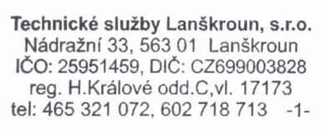
Děkuji, s pozdravem:

xxxxxxxxxxxxxxxx
jednatel společnosti

